益阳市2019年市级温室气体排放清单

总报告

湖南省环境保护科学研究院

二〇二〇年十二月

课题总负责人：谭峥铮

参与人员：谭峥铮、李彩艳、肖疆俊、彭超超

目 录

[1 概述 1](#_Toc4258)

[1.1 任务由来 1](#_Toc277)

[1.2 报告范围 1](#_Toc26587)

[1.3 编制方法 2](#_Toc24920)

[1.4 市级温室气体清单汇总 2](#_Toc10464)

[2 能源活动 4](#_Toc15869)

[2.1 报告范围 4](#_Toc25717)

[2.2 编制方法 4](#_Toc1231)

[2.3 活动水平数据来源及排放因子选取 6](#_Toc11488)

[2.4 排放清单 8](#_Toc31904)

[3 工业生产过程 11](#_Toc29429)

[3.1 报告范围 11](#_Toc21572)

[3.2 编制方法 11](#_Toc6834)

[3.3 活动水平数据来源及排放因子选取 12](#_Toc29448)

[3.4 排放清单 13](#_Toc27602)

[4 农业活动 17](#_Toc29070)

[4.1 报告范围 17](#_Toc14825)

[4.2 编制方法 17](#_Toc2752)

[4.3 活动水平数据来源及排放因子选取 18](#_Toc23262)

[4.4 排放清单 20](#_Toc13463)

[5 土地利用变化和林业 22](#_Toc8706)

[5.1 报告范围 22](#_Toc24421)

[5.2 编制方法 22](#_Toc23245)

[5.3 活动水平数据来源及排放因子选取 25](#_Toc29142)

[5.4 排放清单 27](#_Toc19114)

[6 废弃物处理 29](#_Toc16907)

[6.1 报告范围 29](#_Toc16940)

[6.2 编制方法 29](#_Toc24463)

[6.3 活动水平数据来源及排放因子选取 32](#_Toc25629)

[6.4 排放清单 33](#_Toc28151)

[7 益阳市2019年市级温室气体排放清单总体情况 36](#_Toc23639)

[7.1 排放清单总量及关键指标 36](#_Toc24906)

[7.2 温室气体排放分布情况 37](#_Toc9753)

[7.3 各类型温室气体排放情况 39](#_Toc15257)

[7.4 市级排放清单不确定性 41](#_Toc23792)

[8 下一步工作建议 43](#_Toc16230)

[8.1 深入推进温室气体排放清单编制工作 43](#_Toc23884)

[8.2 温室气体减排工作建议 43](#_Toc16656)

|  |
| --- |
| 附件： |
| 1.重要函件  2.专家评审意见 |

# 概述

## 任务由来

气候变化关系全人类的生存和发展。积极应对气候变化，加快推进绿色低碳发展，是实现可持续发展、推进生态文明建设的内在要求，也是我国作为负责任大国的国际义务。我国政府高度重视应对气候变化工作，采取了一系列积极的政策行动，采取积极措施，有效控制温室气体排放。根据《国家应对气候变化规划（2014-2020年）》，到2020年控制温室气体排放行动目标全面完成，为实现规划各项目标任务，应加强温室气体排放核算的基础工作，定期编制国家、省级和市级温室气体清单是其中的重要一环。

为做好湖南省温室气体排放清单编制工作，同时进一步落实《国务院关于印发“十三五”控制温室气体排放工作方案的通知》（国发[2016]61号）、《“十三五”省级人民政府控制温室气体排放目标责任考核办法》要求，确保我省完成低碳发展各项目标任务，湖南省于2019年12月启动了2016、2018年省级温室气体排放清单编制工作，省生态环境厅组织开展了清单编制的各项工作。

2020年5月，湖南省生态环境厅要求省内各市州开展2019年度温室气体清单报告的编制工作。根据湖南省生态环境厅的相关要求，益阳市生态环境局委托湖南省环境保护科学研究院开展本次清单编制工作。湖南省环境保护科学研究院接到项目委托后迅速成立了项目组，收集了益阳市的相关资料后按照《省级温室气体清单编制指南（试行）》（以下简称“指南”）的要求编制了本报告。

## 报告范围

根据指南要求，清单编制分为5个部分：

（1）能源活动

该部分包括化石燃料燃烧活动产生的二氧化碳、甲烷和氧化亚氮排放；生物质燃料燃烧活动产生的甲烷和氧化亚氮排放；煤矿和矿后活动产生的甲烷逃逸排放以及石油和天然气系统产生的甲烷逃逸排放。

（2）工业生产过程

根据益阳市工业企业实际情况，结合指南要求，本次清单报告了水泥生产过程、石灰生产过程中二氧化碳排放，电力设备生产过程中六氟化硫排放。

（3）农业

该部分包括稻田甲烷排放、农用地氧化亚氮排放、动物肠道发酵甲烷排放，以及动物粪便管理甲烷和氧化亚氮排放。

（4）土地利用变化和林业（LUCF）

该部分包括温室气体的排放和吸收两部分，主要是森林和其它木质生物质碳储量变化、森林转化温室气体排放两个方面的温室气体吸收及排放情况。

（5）废弃物处理

废弃物处理温室气体排放清单包括城市固体废弃物（主要是指城市生活垃圾）填埋处理产生的甲烷排放量，生活污水和工业废水处理产生的甲烷和氧化亚氮排放量，以及固体废弃物焚烧处理产生的二氧化碳排放量。

## 编制方法

本报告主要依据《省级温室气体清单编制指南（试行）》（以下简称指南），同时参考IPCC国家温室气体清单指南和相关技术文件进行编制。技术组接受委托后，先根据指南要求和行业特点编制资料收集调查方案及表格，再查阅收集相关行业部门的公开数据；在通过函调、现场调研、专家咨询和实地调研等多种手段收集数据。

课题组在报告编制过程中，严格按照指南要求，在保证清单报告数据一致性、完整性、透明度和可比性的原则下，对各类活动水平数据的数据质量进行了比对和鉴别，对排放因子的本地适用性开展了比对研究。报告编制中，技术组根据不同的数据来源情况和选取方式，进行了相应的不确定性分析，并论述了不确定性产生的原因及降低不确定性的方法。

## 市级温室气体清单汇总

2019年市级温室气体清单汇总见表1‑1。考虑林业碳汇情况下，2019年益阳市温室气体排放总量为1439.20万吨二氧化碳当量。

表 1‑1 2019年市级温室气体清单汇总表

|  |  |  |  |  |  |  |  |  |  |
| --- | --- | --- | --- | --- | --- | --- | --- | --- | --- |
| 排放源与吸收汇种类 | CO2 | CH4 | | | N2O | HFCs | PFCs | SF6 | GHG |
| （万吨） | | （万吨二氧化碳当量） | | | | | | |
| **总排放量（净排放）** | **1033.56** | | | **293.82** | **111.43** | **0.00** | **0.00** | **0.38** | **1439.20** |
| **能源活动总计** | **874.71** | | | **2.02** | **3.33** | **/** | **/** | **/** | **880.06** |
| 1.化石燃料燃烧小计 | 874.71 | | | / | 2.78 | / | / | / | 877.49 |
| 能源工业 | 611.39 | | | / | 2.78 | / | / | / | 614.17 |
| 农业 | / | | | / | / | / | / | / | / |
| 工业和建筑业 | 257.66 | | | / | / | / | / | / | 257.66 |
| 交通运输 | 5.66 | | | / | / | / | / | / | 5.66 |
| 服务业 | / | | | / | / | / | / | / | / |
| 居民生活 | / | | | / | / | / | / | / | / |
| 2.生物质燃烧 | / | | | 1.49 | 0.55 | / | / | / | 2.04 |
| 3.煤炭开采逃逸 | / | | | 0.00 | / | / | / | / | 0.00 |
| 4.油气系统逃逸 | / | | | 0.53 | / | / | / | / | 0.53 |
| **工业生产过程总计** | **240.88** | | | **0.00** | **0.00** | **0.00** | **0.00** | **0.38** | **241.26** |
| 1.水泥生产过程 | 230.96 | | | / | / | / | / | / | 230.96 |
| 2.石灰生产过程 | 9.92 | | | / | / | / | / | / | 9.92 |
| 3.钢铁生产过程 | / | | | / | / | / | / | / | / |
| 4.电石生产过程 | / | | | / | / | / | / | / | / |
| 5.己二酸生产过程 | / | | | / | / | / | / | / | / |
| 6.硝酸生产过程 | / | | | / | / | / | / | / | / |
| 7.铝生产过程 | / | | | / | / | / | / | / | / |
| 8.镁生产过程 | / | | | / | / | / | / | / | / |
| 9.电力设备生产过程 | / | | | / | / | / | / | 0.38 | 0.38 |
| **农业总计** | **/** | | | **266.70** | **103.23** | **/** | **/** | **/** | **369.93** |
| 1.稻田 | / | | | 203.07 | / | / | / | / | 203.07 |
| 2.农用地 | / | | | / | 80.60 | / | / | / | 80.60 |
| 3.动物肠道发酵 | / | | | 34.65 | / | / | / | / | 34.65 |
| 4.动物粪便管理系统 | / | | | 28.98 | 22.63 | / | / | / | 51.61 |
| **土地利用变化与林业总计** | **-100.14** | | | **0.10** | **0.01** | **/** | **/** | **/** | **-100.03** |
| 1.森林和其他木质生物  质碳储量变化小计 | -105.70 | | | / | / | / | / | / | -105.70 |
| 乔木林 | -311.11 | | | / | / | / | / | / | -311.11 |
| 经济林 | 16.67 | | | / | / | / | / | / | 16.67 |
| 竹林 | 5.49 | | | / | / | / | / | / | 5.49 |
| 国家特别规定的灌木林 | -5.01 | | | / | / | / | / | / | -5.01 |
| 疏林、散生木和四旁树 | -35.61 | | | / | / | / | / | / | -35.61 |
| 活立木消耗 | 223.87 | | | / | / | / | / | / | 223.87 |
| 2.森林转化碳排放小计 | 5.56 | | | 0.10 | 0.01 | / | / | / | 5.67 |
| 燃烧排放 | 3.12 | | | 0.10 | 0.01 | / | / | / | 3.23 |
| 分解排放 | 2.44 | | | / | / | / | / | / | 2.44 |
| **废弃物处理总计** | **18.11** | | | **25.00** | **4.86** | **/** | **/** | **/** | **47.98** |
| 1.固体废弃物 | 18.11 | | | 23.48 | / | / | / | / | 41.59 |
| 2.废水 | / | | | 1.52 | 4.86 | / | / | / | 6.38 |
| 国际燃料舱 | / | | | / | / | / | / | / | / |
| 国际航空 | / | | | / | / | / | / | / | / |
| 国际航海 | / | | | / | / | / | / | / | / |

# 能源活动

益阳市2019年市级温室气体清单排放能源活动总排放量为880.06万吨二氧化碳当量，其中，二氧化碳排放量为874.71万吨，甲烷排放量为2.02万吨二氧化碳当量，氧化亚氮排放量为3.33万吨二氧化碳当量。另外，电力间接二氧化碳排放量因缺乏数据无法计算。

## 报告范围

益阳市2019年能源活动温室气体排放清单编制和报告的范围包括燃料燃烧和逃逸排放两部分，前者包括化石燃料燃烧和生物质燃烧，其中，化石燃料燃烧估算二氧化碳、甲烷和氧化亚氮排放，生物质燃料燃烧估算甲烷和氧化亚氮排放；后者包括煤炭开采和矿后活动及废弃矿井的逃逸排放、石油和天然气系统的逃逸排放，估算气体为甲烷。

## 编制方法

### 化石燃料燃烧温室气体排放

（1）二氧化碳排放

二氧化碳排放源覆盖了化石燃料燃烧的所有部门和燃烧设备。按照分部门、分设备和分燃料品种等不同的分类方法又可划分为不同的排放源。本报告采用指南推荐的部门方法进行估算。

根据省级指南中推荐的方法，益阳市能源活动化石燃料燃烧温室气体清单编制采用以详细技术为基础的部门方法（即IPCC方法2）。该方法基于分部门、分燃料品种、分设备的燃料消费实物量等活动水平数据，以及对应的排放因子等参数，通过逐层累加综合计算得到总排放量。

（2）甲烷和氧化亚氮排放

a）固定源

根据指南要求，静止源氧化亚氮仅核算电站发电锅炉各种燃料的排放量。电站锅炉氧化亚氮排放量采用燃料消费量（热值单位）与排放因子相乘得到，按照电站锅炉氧化亚氮排放的不同技术分类主要分为循环流化床锅炉、其他燃煤锅炉、燃气锅炉和燃油锅炉。

b）移动源

依据指南，移动源除了要核算航空、铁路、水运及公路四大行业排放的二氧化碳之外，还要核算甲烷及氧化亚氮的排放量。益阳市移动源化石燃料消耗主要包括汽油、煤油、柴油和燃料油，本次移动源测算不计公路车辆液化石油气和天然气消费甲烷和氧化亚氮所产生的排放。

### 生物质燃料燃烧温室气体排放

根据指南要求，在考虑生物质燃料生产与消费的总体碳平衡时，其燃烧所产生的二氧化碳与生长过程中光合作用所吸收的碳两者基本抵消，因此不需要核算生物质燃烧产生的二氧化碳排放。本次益阳市生物质燃料燃烧需要核算和报告的温室气体为甲烷和氧化亚氮的排放量，其排放量与燃料种类、燃烧技术与设备类型等因素紧密相关，本报告采用设备法（IPCC方法2）进行核算。

经调研，益阳市生物质燃料主要为农作物秸秆及木屑等农业废弃物及农林产品加工业废弃物。

### 煤炭开采和矿后活动逃逸温室气体排放

根据《省级温室气体清单编制指南（试行）》的编制要求，益阳市煤炭开采甲烷逃逸排放量采用方法为：煤矿分为国有重点、国有地方和乡镇（包括个体）煤矿三大类，分别确定排放因子和产量，加总汇合得到总排放量。

矿后活动甲烷逃逸排放量是将煤矿分为露天、低瓦斯、高瓦斯三大类，分别确定排放因子和产量，加总汇合得到总得排放量。

### 石油和天然气系统温室气体排放

益阳市石油和天然气系统甲烷逃逸排放估算方法，主要基于所收集到的以下表征活动水平的数据：一是油气系统基础设施（如油气井、小型现场安装设备、主要生产和加工设备等）的数量和种类的详细清单；二是生产活动水平（如油气产量；放空及火炬气体量；燃料气消耗量等）；三是事故排放量（如井喷和管线破损等）；四是典型设计和操作活动及其对整体排放控制的影响，再根据合适的排放因子确定各个设施及活动的实际排放量，最后把上述排放量汇总得到总排放量。

### 电力调入调出温室气体间接排放

根据指南要求，电力调入调出二氧化碳间接排放可以利用益阳市境内调入或调出电量、乘以该调入或调出电量所属区域电网平均供电排放因子计算得到。

## 活动水平数据来源及排放因子选取

### 化石燃料燃烧温室气体排放

（1）二氧化碳排放

a）活动水平数据

根据益阳市统计局提供的《益阳市2019年规上工业分产品分行业能源消费》，和《益阳市2019年规上工业能源购进、消费及库存表》，按照表 1-1行业和表 1-2燃料品种的分类关系，和以下数据处理说明，对数据进行处理，获得益阳市2019年分部门、分能源品种化石燃料燃烧活动水平数据（汽柴油调整前）。

为了较全面反映益阳市全社会交通运输的能源消耗和排放情况，根据指南要求，参考世界资源研究所出版的《城市温室气体核算工具2.0》，以及专家意见，非交通营运部门中汽油、柴油应进行重新调整，计入公路运输中。

采用的数据来自益阳市规模以上工业统计数据。因无法取得其他数据，本报告无法估算益阳市含规模以下工业的化石燃料活动水平实际情况。无法取得交通运输能耗数据。由于未取得分部门、分设备的情况，本报告计算时采用分部门、分设备、分能源品种化石燃料碳氧化率的最大值。

b）排放因子

部门方法所需的二氧化碳排放因子包括不同化石燃料单位热值含碳量和不同化石燃料在不同燃烧设备的碳氧化率。由于无法获取实测数据，益阳市2019年温室气体清单编制，分部门、分能源品种化石燃料单位热值含碳量和碳氧化率采用指南推荐值。

（2）甲烷和氧化亚氮排放

a）固定源

通过省生态环境厅提供的2019年度电力企业核查报告，统计获得2019年度火力发电固定源活动水平相关数据。

b）移动源

无法取得交通运输能耗数据。

c）排放因子

甲烷和氧化亚氮排放估算采用指南推荐排放因子。

### 生物质燃料燃烧温室气体排放

（1）活动水平数据

秸秆和薪柴等生物质燃烧活动水平来自益阳市农业局，2019年益阳消费薪柴无统计数据，秸秆消费量为13.68万吨。

（2）排放因子

生物质燃料燃烧温室气体排放估算因子采用指南推荐排放因子。

### 煤炭开采和矿后活动逃逸温室气体排放

（1）活动水平数据

根据益阳市自然资源局提供的资料，2019年度益阳市没有煤炭开采活动，也没有煤炭开采矿后活动。

（2）排放因子

煤炭开采和矿后活动逃逸温室气体排放估算因子采用指南推荐排放因子。

### 石油和天然气系统温室气体排放

（1）活动水平数据

石油天然气系统的活动水平数据主要包括了石油天然气开采输送过程中各种装置的数量、天然气加工处理量、天然气消费量、稠油开采量、原油储运量和原油炼制量。

益阳市没有天然气开采和稠油开采。根据益阳市住建局提供的2019年益阳市天然气增压站（调节站）、计量站和管线逆止阀数据（未提供原油储运量和原油炼制量数据），得到益阳市在天然气输送和加工、原油储运和炼制的设备数量或活动水平数据。

（2）排放因子

石油和天然气系统温室气体排放估算因子采用指南推荐排放因子。

### 电力调入调出温室气体间接排放

（1）活动水平数据

益阳市未提供2019年电力调入调出活动水平数据，无法计算电力调入调出二氧化碳间接排放量。

（2）排放因子

电力调入调出排放因子采用2020年生态环境部下发的《省级人民政府控制温室气体排放目标责任自评估报告碳排放强度测算中二氧化碳排放因子选取相关补充说明》表3中2016年区域电网平均二氧化碳排放因子。

## 排放清单

### 能源活动总体情况

益阳市2019年能源活动温室气排放清单汇总如表2‑1。

表 2‑1益阳市2019年能源活动温室气排放清单汇总

| 类别 | 二氧化碳 | 甲烷 | 氧化亚氮 | 二氧化碳当量 |
| --- | --- | --- | --- | --- |
| （万吨） | （万吨） | （万吨） | （万吨） |
| **能源活动总计** | 874.71 | 2.02 | 3.33 | 880.06 |
| **1. 化石燃料燃烧** | 874.71 | / | 2.78 | 877.49 |
| 能源工业 | 611.39 | / | 2.78 | 614.17 |
| 电力生产 | 610.57 | / | / | 610.57 |
| 油气开采 | 0.00 | / | / | 0.00 |
| 固体燃料 | 0.83 | / | / | 0.83 |
| 农业 | 0.00 | / | / | 0.00 |
| 工业和建筑业 | 257.66 | / | / | 257.66 |
| 钢铁 | 2.53 | / | / | 2.53 |
| 有色金属 | 5.19 | / | / | 5.19 |
| 化工 | 17.32 | / | / | 17.32 |
| 建材 | 140.49 | / | / | 140.49 |
| 其他 | 92.13 | / | / | 92.13 |
| 建筑业 | 0.00 | / | / | 0.00 |
| 交通运输 | 5.66 | / | / | 5.66 |
| 服务业 | 0.00 | / | / | 0.00 |
| 居民生活 | 0.00 | / | / | 0.00 |
| **2. 生物质燃烧**  **（以能源利用为目的）** | / | 1.49 | 0.55 | 2.04 |
| **3. 煤炭开采逃逸** | / | 0.00 | / | 0.00 |
| **4. 油气系统逃逸** | / | 0.53 | / | 0.53 |
| 国际燃料舱 | 0.00 | 0.00 | 0.00 | 0.00 |
| 国际航空 | 0.00 | 0.00 | 0.00 | 0.00 |
| 国际航海 | 0.00 | 0.00 | 0.00 | 0.00 |
| **调入（出）电力间接排放** | / | / | / | / |

从温室气体排放种类来看，能源活动中二氧化碳排放量占比最大，其次为氧化亚氮，甲烷最小，详见图2‑1。

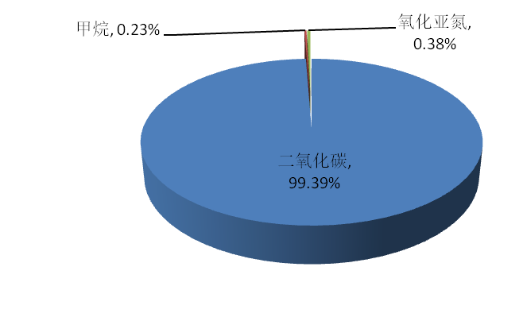

图 2‑1能源活动部分温室气体各类型占比（当量）

从部门活动温室气体排放看，化石燃料燃烧活动部分排放量为877.49万吨二氧化碳当量，占总排放量（当量）的99.71%；生物质燃烧活动部分（以能源活动为目的）排放量为2.04万吨二氧化碳当量，占总排放量（当量）的0.23%；煤炭开采逃逸活动部分排放量为0；油气系统逃逸活动部分排放量为0.53万吨，占总排放量（当量）的0.06%，详见图2‑2。

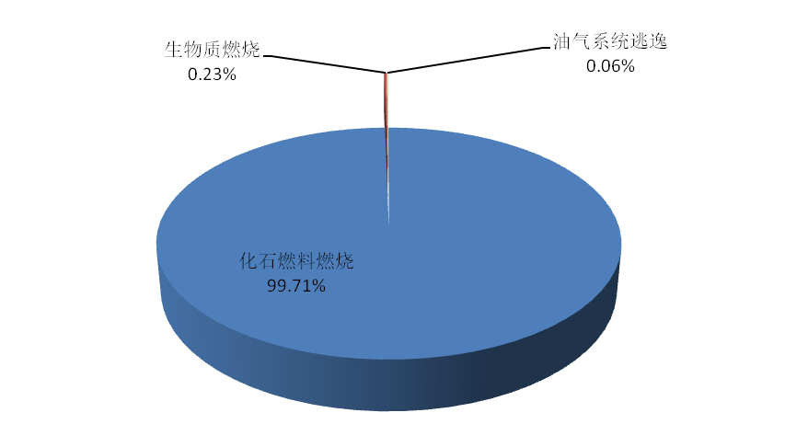

图 2‑2能源活动部分温室气体各部门占比（当量）

### 能源活动总体不确定性

2019年益阳市能源部门温室气体排放量估算结果的总体不确定性约为±9.56 %，如表2‑2所示。

表 2‑2能源活动部门温室气体排放量估算不确定性分析的定量过程与计算结果

| 能源类型 | 二氧化碳当量  （万吨） | 综合性不确定性（%） | 引入能源活动的不确定性（%） |
| --- | --- | --- | --- |
| 化石燃料燃烧 | 877.49 | 9.59% | ±9.56% |
| 生物质燃料燃烧 | 2.04 | 8.04% |
| 煤炭开采和矿后活动 | 0.00 | / |
| 油气系统逃逸 | 0.53 | 20.33% |
| 合计 | 880.06 | / |

# 工业生产过程

2019年益阳市工业生产过程温室气体排放共计241.26万吨二氧化碳当量。从温室气体类型分布来看，益阳市工业生产过程主要排放的温室气体为二氧化碳，共计240.88万吨，占总排放量的99.84%，六氟化硫合计0.38万吨二氧化碳当量，仅占总排放量的0.16%，氧化亚氮、全氟化碳和氢氟碳化物排放为0。

从排放源分布来看，水泥和石灰行业是益阳市最主要的温室气体排放源。其中水泥行业生产过程，温室气体排放为230.96万吨二氧化碳当量，占总排放量的95.73%，石灰行业生产过程温室气体排放为9.92吨二氧化碳当量，占总排放量的4.11%，电力设备生产过程产生温室气体较少，仅占总排放量的0.16%。益阳市2019年无长流程钢铁、电石、己二酸、硝酸、一氯二氟甲烷、铝、镁、半导体、氢氟烃行业生产企业，因此这些行业温室气体排放为0。

## 报告范围

根据《省级温室气体清单编制指南》，工业生产过程温室气体清单编制包括的排放源包括：水泥、石灰、钢铁、电石、己二酸、硝酸、铝、镁、一氯二氟甲烷、半导体、氢氟烃等产品生产过程以及电力设备生产和安装。

根据调研结果，2019年益阳市无长流程钢铁、电石、己二酸、硝酸、一氯二氟甲烷、铝、镁、半导体、氢氟烃行业生产企业，因此本次省级温室气体清单编制中的工业生产过程清单主要报告了水泥、石灰、电力设备生产3个行业的温室气体排放情况。

## 编制方法

本报告主要依据指南，同时参考IPCC国家温室气体清单指南进行编制，工业生产过程温室气体排放清单编制采用指南推荐方法。

课题组在报告编制过程中，严格按照指南要求，在保证清单报告数据一致性、完整性、透明度和可比性的原则下，对各类活动水平数据的数据质量进行了比对和鉴别，对排放因子的本地适用性开展了比对研究。报告编制中，课题组根据不同的数据来源情况和选取方式，进行了相应的不确定性分析，并论述了不确定性产生的原因及降低不确定性的方法。

## 活动水平数据来源及排放因子选取

### 水泥生产过程

（1）活动水平数据

以熟料产量为活动水平数据对益阳市水泥生产过程二氧化碳排放量进行估算，计算所需的活动水平数据为市内扣除了用电石渣生产的熟料数量之后的水泥熟料产量，经咨询益阳市工业和信息化局节能科彭科长和原材料科曹科长，益阳市无水泥企业使用电石渣生产熟料。

经过对上述三家水泥企业的调研，综合相应企业2019年度温室气体排放核查报告，得到益阳市2019年水泥熟料总产量为429.29万吨。

（2）排放因子

排放因子取指南中的推荐值，为0.538吨二氧化碳/吨熟料。

### 石灰生产过程

（1）活动水平数据

石灰生产过程温室气体排放活动水平数据采用2019年益阳市的石灰产量。经调查，2019年度益阳市石灰产量无官方统计数据，本报告以石灰消耗量代替石灰产量作为活动水平数据。

根据《中国温室气体清单研究》，石灰在我国主要用于建筑、冶金、化工领域，其它领域由于用量较少且无官方统计数据暂不报告。经调研，益阳市钢铁企业为短流程钢铁企业，生产流程中无炼钢和炼铁环节，不使用石灰。

通过课题组对化工行业主管部门和行业协会专家的调研后了解到，省内消耗化工石灰的主要是电石行业，造纸行业消耗石灰量较少，制糖和制碱行业不消耗石灰，我省化工行业主要是电石与造纸消耗石灰，益阳市内无电石生产企业，另外，益阳市所有造纸企业已于2019年关停，无造纸行业石灰的使用，因此，本次报告仅对益阳市的建筑石灰进行统计，以此来估算石灰产量。

a）建筑石灰

根据中国建筑科学研究院的王沨枫博士提供的意见，建筑石灰消耗量可以根据房屋建筑面积乘以每平米刷浆石灰的用量来估算。由于存在统计范围外的房屋建筑施工，实际建筑面积应采用统计数据乘以修正系数1.2。建筑每平米刷浆石灰的用量为8千克。

根据《益阳市2019年国民经济和社会发展统计公报》中提供的2019年益阳市房屋建筑施工面积为1513.10万平方米。经与益阳市统计局相关科室沟通后发现，统计局发布的益阳市内房屋建筑施工面积包括了市内农村地区的建筑，但不包括农村自建房与非公开买卖的房屋。不包括的部分比例较小，且本报告采用了修正系数1.2，修正后的建筑面积能较完整的体现益阳市城市与农村的情况。

建筑石灰消耗量=1513.1×1.2 × 8×10-3= 14.53万吨

由以上数据计算得出，建筑领域石灰消耗量14.53万吨。

综上，2019年益阳市建筑石灰消耗14.53万吨。以此推断出2019年益阳市石灰年产量为14.53万吨。

（2）排放因子

石灰生产过程排放因子采用指南推荐值，0.683吨二氧化碳/吨石灰。

### 电力设备生产过程

（1）活动水平数据

本报告采用典型调查方法获得益阳市电力设备生产和安装环节六氟化硫使用量，作为电力设备生产过程的活动水平数据。

益阳市电力设备生产企业主要产品为六氟化硫高压环网柜。因此，本报告将上述设备生产企业的六氟化硫使用量作为益阳市电力设备生产过程中六氟化硫排放的活动水平数据。通过咨询益阳市工业和信息化局相关科室、生产企业和行业专家后了解到，益阳市使用六氟化硫的电力设备生产企业有华翔翔能科技股份有限公司，使用量为1.85t。该数据为益阳市电力设备生产过程活动水平数据。

（2）排放因子

排放因子选取指南中的推荐值8.6%。

## 排放清单

### 工业生产过程总体情况

根据指南要求，工业生产过程各部门温室气体排放清单见表 3‑1所示，2019年益阳市工业生产过程温室气体排放量为241.26万吨二氧化碳当量。

表 3‑1益阳市工业生产过程温室气体排放清单

| 部门 | CO2 | N2O | HFC | | | | | | | | | PFC | | SF6 | CO2当量 |
| --- | --- | --- | --- | --- | --- | --- | --- | --- | --- | --- | --- | --- | --- | --- | --- |
| HFC-23 | HFC-32 | HFC-125 | HFC-134a | HFC-143a | HFC-152a | HFC-227ea | HFC-236fa | HFC-245fa | CF4 | C2F6 |
| （万吨） | （吨） | (吨) | (吨) | (吨) | (吨) | (吨) | (吨) | (吨) | (吨) | (吨) | （吨） | （吨） | （吨） | (万吨) |
| 水泥生产过程 | 230.96 | / | / | / | / | / | / | / | / | / | / | / | / | / | 230.96 |
| 石灰生产过程 | 9.92 | / | / | / | / | / | / | / | / | / | / | / | / | / | 9.92 |
| 钢铁生产过程 | 0.00 | / | / | / | / | / | / | / | / | / | / | / | / | / | 0.00 |
| 电石生产过程 | 0.00 | / | / | / | / | / | / | / | / | / | / | / | / | / | 0.00 |
| 己二酸生产过程 | / | 0.00 | / | / | / | / | / | / | / | / | / | / | / | / | 0.00 |
| 硝酸生产过程 | / | 0.00 | / | / | / | / | / | / | / | / | / | / | / | / | 0.00 |
| 铝生产过程 | / | / | / | / | / | / | / | / | / | / | / | 0.00 | 0.00 | / | 0.00 |
| 镁生产过程 | / | / | / | / | / | / | / | / | / | / | / | / | / | 0.00 | 0.00 |
| 电力设备生产过程 | / | / | / | / | / | / | / | / | / | / | / | / | / | 0.159 | 0.380 |
| 半导体生产过程 | / | / | / | / | / | / | / | / | / | / | / | 0.00 | 0.00 | 0.00 | 0.00 |
| HCFC-22生产过程 | / | / | 0.00 | / | / | / | / | / | / | / | / | / | / | / | 0.00 |
| HFC生产过程 | / | / | / | 0.00 | 0.00 | 0.00 | 0.00 | 0.00 | 0.00 | 0.00 | 0.00 | / | / | / | 0.00 |
| 合计（实物量） | 240.88 | 0.00 | 0.00 | 0.00 | 0.00 | 0.00 | 0.00 | 0.00 | 0.00 | 0.00 | 0.00 | 0.00 | 0.00 | 0.159 | / |
| 合计  （CO2当量/万吨） | 240.88 | 0.00 | 0.00 | 0.00 | 0.00 | 0.00 | 0.00 | 0.00 | 0.00 | 0.00 | 0.00 | 0.00 | 0.00 | 0.380 | 241.26 |

### 不同类型工业生产过程排放情况

2019年益阳市工业生产过程各行业温室气体排放比例见图3-1。由图可知，从排放源分布来看，水泥和石灰行业是益阳市最主要的温室气体排放源。其中水泥行业生产过程，温室气体排放为230.96万吨二氧化碳当量，占总排放量的95.73%，石灰行业生产过程温室气体排放为9.92吨二氧化碳当量，占总排放量的4.11%，电力设备生产过程产生温室气体较少，仅占总排放量的0.16%。益阳市2019年无长流程钢铁、电石、己二酸、硝酸、一氯二氟甲烷、铝、镁、半导体、氢氟烃行业生产企业，因此这些行业温室气体排放为0。

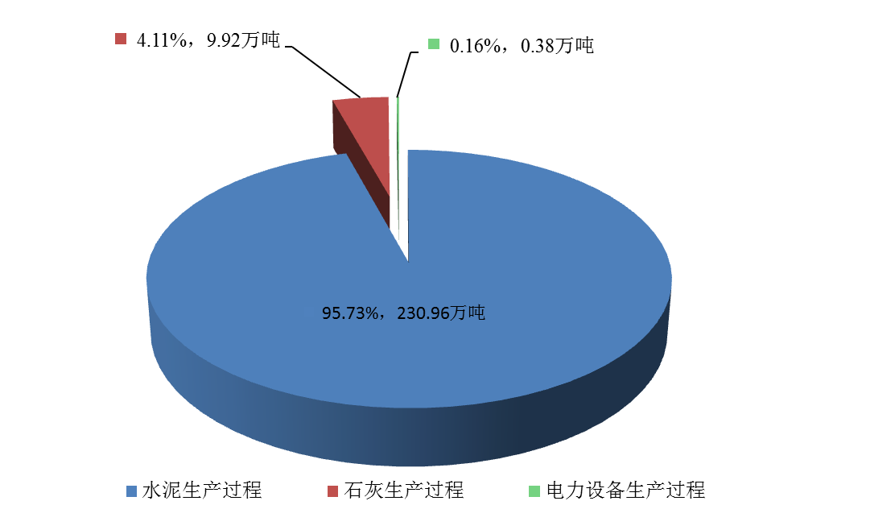

图 3‑1各行业温室气体排放分布图

2019年益阳市工业生产过程各类型温室气体排放比例见图 3‑2。由图可知，从气体类型分布来看，工业生产过程主要排放的温室气体为二氧化碳，共计240.88万吨，占总排放量的99.84%，六氟化硫排放较少，排放量为0.380万吨二氧化碳当量，仅占总排放量的0.16%，其他温室气体排放为0。

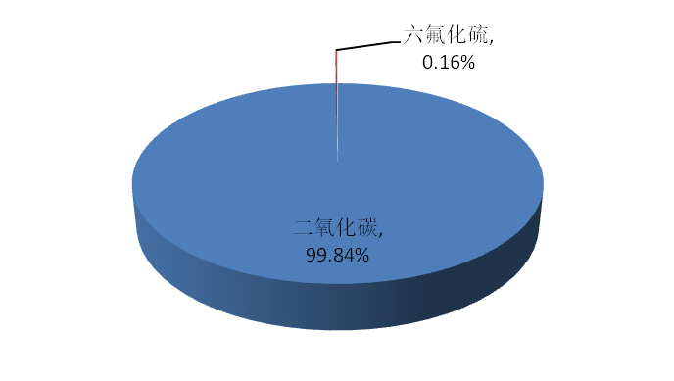

图 3‑2各类型温室气体排放分布图

### 工业生产过程总体不确定性

益阳市2019年工业生产过程各行业不确定性详见表3‑2，本报告使用指南推荐的误差传递公式合并不确定性，得到益阳市工业生产过程温室气体排放清单总体不确定性为±2.89%。

表 3‑2益阳市工业生产过程各行业温室气体排放量及不确定性

|  |  |  |
| --- | --- | --- |
| 行业 | 二氧化碳当量（当量/万吨） | 不确定性（%） |
| 水泥 | 230.96 | 2.83% |
| 石灰 | 9.92 | 24.53% |
| 钢铁 | 0 | 0.00% |
| 电石 | 0 | 0.00% |
| 己二酸 | 0 | 0.00% |
| 硝酸 | 0 | 0.00% |
| 铝 | 0 | 0.00% |
| 镁 | 0 | 0.00% |
| 电力设备 | 0.38 | 4.24% |
| 半导体 | 0 | 0.00% |
| HCFC-22 | 0 | 0.00% |
| HFC | 0 | 0.00% |
| 合计 | 241.26 | 2.89% |

# 农业活动

益阳市2019年农业活动温室气体排放总量为369.93万吨CO2当量，农业甲烷总排放量为12.70万吨，折合二氧化碳当量为266.70万吨，占总排放量72.09%；氧化亚氮总排放量为0.33万吨，折合二氧化碳当量为103.23万吨，占总排放量27.91%。

按照排放部门分，其中稻田甲烷排放量为203.07万吨CO2当量，占总排放量的54.89%，农用地氧化亚氮排放量为80.60万吨CO2当量，占总排放量的21.79%，动物肠道发酵甲烷排放量为34.65万吨CO2当量，占总排放量的13.95%，动物粪便管理甲烷和氧化亚氮排放量为51.61万吨CO2当量，占总排放量的13.95%。

## 报告范围

2019年益阳市农业活动排放的温室气体清单报告内容主要分为四个部分：分别为稻田甲烷（CH4）排放；农用地氧化亚氮（N2O）的排放，包括化学氮肥输入、粪肥氮输入以及主要农作物秸秆还田氮输入引起的N2O的直接排放，以及大气氮沉降和氮淋溶径流损失引起的N2O的间接排放；动物肠道发酵CH4排放以及动物粪便管理中CH4和N2O的排放。

## 编制方法

### 稻田甲烷排放

稻田甲烷（CH4）排放清单编制方法总体上遵循IPCC指南的基本方法框架和要求，即首先分别确定分稻田类型的排放因子和活动水平，然后根据指南计算公式计算得出排放量。

### 农用地氧化亚氮排放

农用地氧化亚氮排放包括两部分：直接排放和间接排放。直接排放是由农用地当季氮输入引起的排放。输入的氮包括氮肥、粪肥和秸秆还田。间接排放包括大气氮沉降引起的氧化亚氮排放和氮淋溶径流损失引起的氧化亚氮排放。农用地氧化亚氮排放等于各排放过程的氮输入量乘以其相应的氧化亚氮排放因子。

### 动物肠道发酵甲烷排放

各种动物肠道发酵甲烷排放等于动物的存栏数量乘以适当的排放因子，然后将各种动物的排放量求和得到总排放量。

### 动物粪便管理甲烷和氧化亚氮排放

各种动物粪便管理甲烷排放清单等于不同动物粪便管理方式下甲烷排放因子乘以动物数量，然后相加可得总排放量。

## 活动水平数据来源及排放因子选取

### 稻田甲烷排放

（1）活动水平数据

稻田甲烷清单的活动水平数据为各种类型水稻播种面积，包括双季早稻、双季晚稻和单季稻的播种面积，2019年稻田面积数据由益阳市农业农村局提供，面积数据以播种时间划分为早稻、中稻与一季晚稻、双季晚稻播种面积进行统计，该部分数据需根据指南要求进行调整，实际双季稻播种面积=min[晚稻，早稻]，取两者最小值为双季稻播种面积，剩余稻田面积即为单季稻播种面积。

（2）排放因子选取

稻田甲烷排放量计算中主要采用《省级温室气体清单编制指南（试行）》中所推荐的排放因子（中南地区）。在指南中该排放因子基于2005年稻田平均的有机肥（包括作物秸秆和农家肥）施用水平、稻田水管理方式、气候条件，水稻生产力水平（水稻单产）等得到。

表 4‑1 2005年稻田甲烷排放因子（单位：千克/公顷）

| 稻田CH4排放因子 | 推荐值 | 范围 |
| --- | --- | --- |
| 单季稻 | 236.7 | 170.2-320.1 |
| 双季早稻 | 241.0 | 169.5-387.2 |
| 双季晚稻 | 273.2 | 185.3-357.9 |

### 农用地氧化亚氮排放

（1）活动水平数据

a）化肥氮

根据益阳市供销合作社提供的统计数据，2019年益阳市氮肥施用量为70106吨，复合肥施用量为160651吨，氮肥和复合肥品种繁多，结合历年湖南农村统计年鉴和益阳市供销社提供的各类复合肥含氮比例，得到氮肥和复合肥平均含氮率为26.1%和17.5%，折纯后，2019年氮肥和复合肥折纯量分别为18298吨、28114吨，可得到益阳市2019年化肥氮投入量为46412吨。

b）粪肥氮

根据指南要求和统计数据的可获得性，本报告将统计牛（非奶牛）、奶牛、山羊、马驴骡、家禽、猪、兔和乡村人口数量，以获取粪肥氮数据，根据益阳市农业农村局统计数据，益阳市无奶牛和绵羊养殖。另外，根据益阳市2019年度统计公报，益阳市常住人口442.07万人，常住人口城镇化率为52.9%，则乡村人口为208.21万人。

c）秸秆还田氮

2019年益阳市主要农作物产量数据由益阳市农业农村局提供，秸秆还田率数据由益阳市农业农村局土肥科提供。

d）农用地直接还氮量

该项数据为化肥氮、粪肥氮和秸秆还氮量的总和。

e）间接排放

根据直接氮排放量数据，再采用公式计算得到。

（2）排放因子

采用指南和IPCC相关指南中推荐因子。

### 动物肠道发酵甲烷排放

（1）活动水平数据

益阳市动物肠道发酵甲烷排放需要的活动水平数据为不同饲养方式的畜禽年末存栏量数据，分为规模化养殖和农户散养两种方式，益阳市无放牧养殖方式，数据全部由益阳市农业农村局提供。

（2）排放因子

采用《省级温室气体清单编制指南（试行）》推荐排放因子进行计算。

### 动物粪便管理甲烷和氧化亚氮排放

（1）活动水平数据

该部分活动水平数据来源与动物肠道发酵甲烷排放单元活动水平数据来源一致。

（2）活动水平数据

采用指南推荐的中南地区排放因子进行计算。

## 排放清单

### 农业活动总体情况

益阳市2019年农业活动温室气体总排放清单见表 4‑2。益阳市2019年农业活动温室气体排放总量为369.93万吨CO2当量，农业甲烷总排放量为12.70万吨，折合二氧化碳当量为266.70万吨，占总排放量72.09%；氧化亚氮总排放量为0.33万吨，折合二氧化碳当量为103.23万吨，占总排放量27.91%。

表 4‑2 2019年益阳市农业温室气体清单

|  |  |  |  |
| --- | --- | --- | --- |
| 部门 | 甲烷  （万吨） | 氧化亚氮  （万吨） | 二氧化碳当量  （万吨） |
| 稻田甲烷 | 9.67 | / | 203.07 |
| 农用地氧化亚氮 | / | 0.26 | 80.6 |
| 动物肠道发酵 | 1.65 | / | 34.65 |
| 动物粪便管理系统 | 1.38 | 0.073 | 51.61 |
| 总计 | 12.7 | 0.333 | 369.93 |

按照排放部门分，其中稻田甲烷排放量为203.07万吨CO2当量，占总排放量的54.89%，农用地氧化亚氮排放量为80.60万吨CO2当量，占总排放量的21.79%，动物肠道发酵甲烷排放量为34.65万吨CO2当量，占总排放量的9.37%，动物粪便管理甲烷和氧化亚氮排放量为51.61万吨CO2当量，占总排放量的13.95%。详见图4‑1和图4‑2。

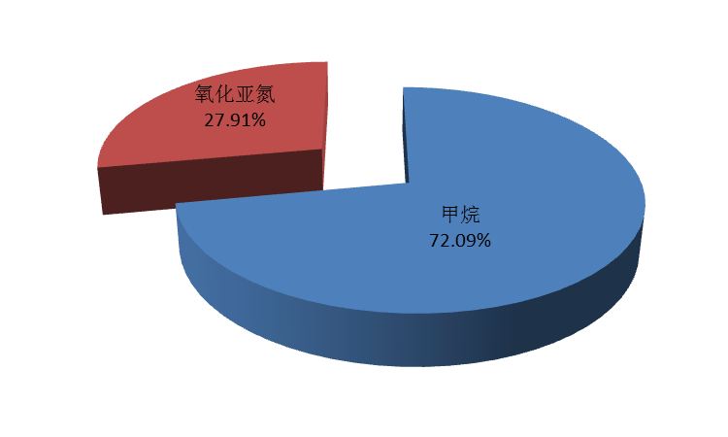

图 4‑1 不同气体在农业温室气体排放中的贡献

**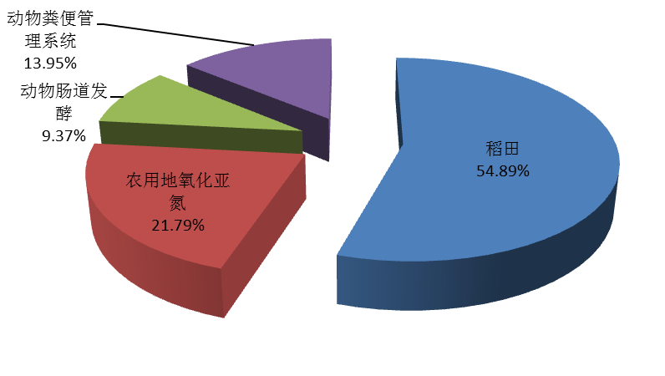**

图 4‑2 不同部门温室气体排放占比

### 农业活动总体不确定性

益阳市2019年农业活动温室气体总排放清单总不确定性为±13.24%，详见表4‑3。

表 4‑3 农业活动温室气体总排放清单不确定性分析汇总表

| 部门 | 总排放量  （万吨二氧化碳当量） | 合并不确定性(±) |
| --- | --- | --- |
| 稻田甲烷 | 203.07 | 21.11% |
| 农用地氧化亚氮 | 80.6 | 13.56% |
| 动物肠道发酵甲烷 | 34.65 | 40.30% |
| 动物粪便管理 | 51.61 | 30.4% |
| 总计 | 369.93 | 13.24% |

# 土地利用变化和林业

土地利用变化和林业（简称“LUCF”）温室气体清单包括温室气体的排放，如森林采伐或毁林排放的二氧化碳，也包括温室气体的吸收，如森林生长时吸收的二氧化碳。2019年益阳市LUCF的CO2净吸收量约为100.14万吨，同时排放CH4量43.71 吨，N2O量0.25吨，合计净吸收温室气体100.03万吨二氧化碳当量。

## 报告范围

2019年益阳市土地利用变化和林业温室气体清单编制和报告的范围包括温室气体的排放和吸收两部分，主要是森林和其它木质生物质碳储量变化、森林转化温室气体排放两个方面的温室气体吸收及排放情况。同时期，如果森林采伐或毁林的生物量损失超过森林生长的生物量增加，则称为碳排放源，反之则为碳吸收汇。

## 编制方法

### 森林和其他木质生物质碳储量变化

益阳市LUCF清单的“森林和其它木质生物质碳储量变化”，主要包括包括乔木林生物量碳储量的变化、散生木、四旁树、疏林生物量碳储量的变化；竹林、经济林、国家特别规定的灌木林生物量碳储量变化；以及活立木消耗碳排放。具体计算方法见（公式5.1）。

 （5.1）

式中：

：森林和其它木质生物质碳储量变化（吨碳）；

：乔木林（林分）生物质碳储量变化（吨碳）；

：散生木、四旁树、疏林生长生物质碳储量变化（吨碳）；

：竹林（或经济林、国家特别规定的灌木林）生物质碳储量变化（吨碳）；

：活立木消耗生物量碳排放（吨碳）。

（1）乔木林生长生物量碳储量年变化量

首先，根据益阳市森林资源调查数据获得乔木林总蓄积量（V乔）、活立木蓄积量年生长率（GR）；然后，通过查阅相关文献或资料获取湖南省平均基本木材密度（）、生物量转换系数（）和生物量含碳率等相关系数，从而估算益阳市乔木林生物量碳储量年变化量（公式5.2）。

 （5.2）

式中：

*V*乔：乔木林总蓄积量（立方米）；

*GR*：活立木蓄积量年生长率（%）；

：湖南省乔木林SVD加权平均值；

：湖南省乔木林BEF加权平均值；

*CF*乔：生物量含碳率。

（2）散生木、四旁树、疏林碳储量年变化量

其它木质生物质散生木、四旁树、疏林生长碳吸收估算方法与乔木林类似（公式5.3），将散生木、四旁树和疏林作为一个总体，获得散生木、四旁树、疏林的总蓄积量（V散四疏）和活立木蓄积年生长率（GR）。由于益阳市森林资源统计资料难以区分散生木、四旁树、疏林的树种，因此，其基本木材密度（SVD）和生物量转换因子（BEF）用湖南省的加权平均值代替。

 （5.3）

式中：

*V*散四疏：散生木、四旁树、疏林总蓄积量（立方米）；

*GR*：活立木蓄积量年生长率（%）；

：湖南省SVD加权平均值；

：湖南省BEF加权平均值；

*CF*散四疏：生物量含碳率。

（3）竹林、经济林、国家特别规定的灌木林生物量碳储量年变化量

由于竹林、经济林、国家特别规定的灌木林通常不具有蓄积量统计指标，其生物量的生长量和消耗量也难以进行测定或统计。因此主要采用“碳平衡法”，根据竹林、经济林、国家特别规定的灌木林面积变化和单位面积生物量来估算生物量碳储量变化（公式5.4）。

 （5.4）

式中：

：竹林（或经济林、国家特别规定的灌木林）生物量碳储量变化（吨碳）；

：竹林（或经济林、国家特别规定的灌木林）面积年变化（公顷）；

*B*竹/经/灌：竹林（或经济林、国家特别规定的灌木林）平均单位面积生物量（吨干物质）。

*CF*竹/经/灌：生物量含碳率。

（4）活立木消耗碳排放

根据益阳市林业局数据，获得活立木总蓄积量（V活立木），即乔木林、散生木、四旁树、疏林的蓄积量总和。根据活立木蓄积消耗率（CR）、全省平均基本木材密度（）和生物量转换系数（）估算活立木消耗产生的碳排放（公式5.5）。

 （5.5）

式中：

*V*活立木：活立木总蓄积量（立方米）；

*CR*：活立木蓄积量年消耗率（%）；

：湖南省SVD加权平均值；

：湖南省BEF加权平均值；

*CF*活立木：生物量含碳率

### 森林转化温室气体排放

（1）森林转化燃烧引起的碳排放

包括现地燃烧（即发生在林地上的燃烧，如炼山等）和异地燃烧（被移走在林地外进行的燃烧，如薪柴等）。其中，现地燃烧除会产生直接的CO2外，还会排放CH4和N2O等温室气体。异地燃烧同样也会产生非CO2的温室气体，但由于能源领域温室气体清单中已对薪柴的非CO2温室气体排放做了估算，因此这里只估算异地燃烧产生的CO2排放。

（2）森林转化分解引起的碳排放

森林转化分解碳排放，主要考虑燃烧剩余物的缓慢分解造成的CO2排放。由于分解排放是一个缓慢的过程，采用10年平均的年转化面积进行计算。

## 活动水平数据来源及排放因子选取

### 森林和其他木质生物质碳储量变化

（1）活动水平数据

本部分活动水平数据主要来源于《湖南省2018年度森林资源统计年报》和《湖南省2019年度森林资源统计年报》，具体情况见表5‑1。

表 5‑1森林和其它木质生物质活动水平数据

| 类别 | 蓄积量 | 单位 | 总面积 | 单位 |
| --- | --- | --- | --- | --- |
| 活立木 | 34252743 | 立方米 | / | 公顷 |
| 乔木林 | 30734537 | 立方米 | 407355.9 | 公顷 |
| 疏林、散生木、四旁树 | 3518206 | 立方米 | / | 公顷 |
| 竹林（年变化量） | / | 立方米 | -431.3 | 公顷 |
| 经济林（年变化量） | / | 立方米 | -2318.2 | 公顷 |
| 国家特别规定的灌木林（年变化量） | / | 立方米 | 1517 | 公顷 |

（2）排放因子

排放因子数据来源主要为《湖南省2018年土地利用变化和林业温室气体排放清单》和《省级温室气体清单编制指南（试行）》。

### 森林转化温室气体排放

（1）活动水平数据

活动水平数据包括：乔木林、竹林、经济林转化为非林地的面积。由于湖南省森林资源统计年报中没有林地各地类与非林地转移变化数据，湖南省森林资源连续清查数据也只提供了两次清查间隔期内湖南省的总转化面积，因此市级林地的年转化面积参考省级的总转化面积进行计算。本章数据来源于《湖南省森林资源连续清查第五次复查成果》（1999~2004）、《第八次全国森林资源清查湖南省森林资源清查成果》（2009）、《第九次全国森林资源清查湖南省森林资源清查成果》（2014）、《湖南省2018年森林资源统计年报》、《湖南省2019年森林资源统计年报》。详见表 5‑2。

表 5‑2 森林转化活动水平数据

| 地类 | 年转化面积 | 10年平均年转化面积 | 单位 |
| --- | --- | --- | --- |
| 乔木林 | 672 | 848 | 公顷 |
| 竹林 | 32 | 48 | 公顷 |
| 经济林 | 0 | 304 | 公顷 |

（2）排放因子

a）转化前单位面积地上生物量

由于森林资源连续清查数据只提供了乔木林转化面积，而很难区分具体的林木种类，因此在实际估算过程中，首先通过全省乔木林总蓄积量和总面积，获得乔木林单位面积蓄积量，然后运用全省平均基本木材密度和地上部分生物量转换因子，计算乔木林转化前单位面积生物量，竹林和经济林的平均地上部分生物量参照全国平均值。

b）转化后单位面积地上生物量

益阳市有林地转化为非林地，主要用于建设用地，转化后地上部生物量基本上为0。

c）现地/异地燃烧生物量比例、被分解的地上生物量比例

根据《省级温室气体清单编制指南》（试行）及《湖南省森林资源调查常用数表(2013年)》及《湖南省伐区作业设计技术规定》，湖南省森林征占后，森林转化过程中乔木林平均出材率为62.40%、竹林与经济林收获的生物量比例为50%，除可用部分（木材）外，剩余部分通常采取现地火烧清理，现地燃烧的生物量比例约为地上剩余部分生物量的30%，用于异地燃烧的比例约为地上剩余部分生物量的40%，被分解的生物量比例约为地上剩余部分生物量的30%。

d）现地/异地燃烧生物量氧化系数、非CO2温室气体排放比例、碳氮比均取IPCC国家温室气体清单指南的缺省值，地上生物量碳含量来源于《国家森林资源连续清查湖南省第六次复查森林生物量调查报告》和《第九次全国森林资源清查湖南省森林资源清查成果》（2014）。

## 排放清单

### 土地利用变化和林业总体情况

通过益阳市LUCF温室气体清单编制，可以得知，2019年益阳市森林和其它木质生物质碳储量变化量表现为增量，净增森林碳汇为105.7万吨CO2当量；森林转化引起温室气体排放，减少森林碳汇5.56万吨CO2当量。2019年益阳市LUCF的CO2净吸收量约为100.14万吨，同时排放CH4量43.71 吨，N2O量0.25吨。

综合森林和其它木质生物质碳储量变化、森林转化温室气体排放两个LUCF领域的温室气体吸收及排放情况。在2019年，益阳市LUCF活动总共吸收温室气体100.03万吨CO2当量，详见表 5‑3。

表 5‑3林业和土地利用变化温室气体清单

| 部门 | C  (万吨) | CO2  (万吨) | CH4  (吨) | N2O  (吨) | 温室气体  (万吨CO2当量) |
| --- | --- | --- | --- | --- | --- |
| 总计 | -27.3 | -100.14 | 43.71 | 0.25 | -100.03 |
| 森林和其他木质生物质碳储量变化 | -28.82 | -105.70 | / | / | -105.70 |
| 乔木林 | -84.85 | -311.11 | / | / | -311.11 |
| 经济林 | 4.55 | 16.67 | / | / | 16.67 |
| 竹林 | 1.50 | 5.49 | / | / | 5.49 |
| 国家特别规定的灌木林 | -1.37 | -5.01 | / | / | -5.01 |
| 疏林、散生木和四旁树 | -9.71 | -35.61 | / | / | -35.61 |
| 损失量 | 61.06 | 223.87 | / | / | 223.87 |
| 森林转化温室气体排放 | 1.52 | 5.56 | 43.71 | 0.25 | 5.67 |
| 燃烧排放 | 0.85 | 3.12 | 43.71 | 0.25 | 3.23 |
| 分解排放 | 0.67 | 2.44 | / | / | 2.44 |

### 土地利用变化和林业总体不确定性

LUCF清单的不确定性主要表现在以下几个方面：一是2019年森林资源面积、蓄积量、林地转化为非林地的年均转化面积是基于已有森林资源统计数据获得，有一定误差；二是生物量扩展系数存在一定误差，因为疏林、散生木和四旁树的生物量扩展系数与林分有较大差别，由于数据所限，清单编制采用了与林分相同的扩展系数，也存在一定误差；三是报告中各类经济林、竹林和国家特别规定的灌木林的生物量采用了全省平均值，与益阳市当地的实际情况有一定差别，存在一定误差；四是某些排放因子采用IPCC缺省值，也存在一定不确定性。

经计算，LUCF部分温室气体清单不确定性为11.08%。详见表 5‑4。

表 5‑4 LUCF温室气体清单不确定性

|  |  |  |
| --- | --- | --- |
| 项目 | 温室气体(万吨二氧化碳当量) | 不确定性(%) |
| 森林和其它木质生物质碳储量变化 | -105.70 | ±12.39 |
| 森林转化温室气体排放 | 5.67 | ±18.09 |
| 总计 | -100.03 | ±11.08 |

# 废弃物处理

经过核算，益阳市2019年废弃物处理温室气体排放为47.98万吨二氧化碳当量。其中，甲烷排放量1.19万吨，折合25万吨二氧化碳当量；二氧化碳排放量18.11万吨、氧化亚氮排放量0.02万吨，折合4.86万吨二氧化碳当量。

## 报告范围

益阳市废弃物处理温室气体排放范围包括城市固体废弃物处理、废水处理，产生的温室气体主要为甲烷、二氧化碳、氧化亚氮，主要包括以下方面：

（1）固体废弃物填埋处理甲烷排放，主要为城市固体废弃物（生活垃圾）填埋，分为管理型、非管理型填埋场；

（2）固体废弃物焚烧处理二氧化碳排放，主要为固体废弃物（生活垃圾）焚烧，危险废弃物焚烧；

（3）废水处理甲烷排放，主要是生活污水和工业废水在处理系统和进入环境中引起的排放，生活污水活动水平数据涵盖了县级以上城市生活污水的排放及乡镇农村生活污水排放。

（4）废水处理氧化亚氮排放，以益阳市2019年城镇人口及蛋白质消费情况为依据，计算污水处理氧化亚氮排放。

## 编制方法

### 城市固体废弃物填埋处理温室气体排放

城市固体废弃物填埋处理甲烷排放采用《省级温室气体清单编制指南（试行）》中推荐方法，计算公式为：

 (6.1)

式中，

指甲烷排放量(万吨/年)；

指总的城市固体废弃物产生量(万吨/年)；

指城市固体废弃物填埋处理率；

指各管理类型垃圾填埋场的甲烷产生潜力(万吨甲烷/万吨废弃物)；

*R*指甲烷回收量(万吨/年)；

*OX*指氧化因子。

其中： (6.2)

式中，

指各管理类型垃圾填埋场的甲烷修正因子(比例)；

指可降解有机碳(千克碳/千克废弃物)；

指可分解的比例；

指垃圾填埋气体中的甲烷比例；

16/12 指甲烷/碳分子量比率。

### 废弃物焚烧处理温室气体排放

固体废弃物焚烧处理二氧化碳排放采用指南推荐方法，计算公式为：  (6.3)

式中：ECO2指废弃物焚烧处理的二氧化碳排放量（万吨/年）；

i分别表示城市固体废弃物、危险废弃物、污泥；

IWi指第i种类型废弃物的焚烧量（万吨/年）；

CCWi 指第i种类型废弃物中的碳含量比例；

FCFi指第i种类型废弃物中矿物碳在碳总量中比例；

EFi指第i种类型废弃物焚烧炉的燃烧效率；

44/12指碳转换成二氧化碳的转换系数。

### 污水处理温室气体排放

（1）生活污水处理甲烷排放

生活污水处理过程甲烷排放采用指南推荐方法，计算公式为：

 (6.4)

式中：

指清单年份的生活污水处理甲烷排放总量(万吨甲烷/年)；

指清单年份的生活污水中有机物总量(千克BOD /年)；

*EF*指排放因子(千克甲烷/千克BOD)；

*R*指清单年份的甲烷回收量(千克甲烷/年)。

其中，排放因子(EF)的估算公式为：

 (6.5)

式中：

*Bo*指甲烷最大产生能力；

*MCF*指甲烷修正因子。

（2）工业废水处理甲烷排放

工业废水处理过程甲烷排放采用《省级温室气体清单编制指南》推荐方法，计算公式为：

 (6.6)

式中：

指甲烷排放量(千克甲烷/年)；

*i*表示不同的工业行业；

*TOWi*指工业废水中可降解有机物的总量(千克 COD/年)；

*Si*指以污泥方式清除掉的有机物总量(千克COD/年)；

*EFi*指排放因子(千克CH4/千克COD)；

*Ri*指甲烷回收量(千克甲烷/年)。

（3）废水处理氧化亚氮排放

废水处理过程氧化亚氮排放采用指南推荐方法，计算公式为：

 (6.7)

式中：

*EN­2O*指清单年份氧化亚氮的年排放量(千克氧化亚氮/年)；

*NE*指污水中氮含量(千克氮/年)；

*EFE* 指废水的氧化亚氮排放因子(千克氧化亚氮/千克氮)；

44/28为转化系数。

其中排放到废水中的氮含量可通过下式计算：

 (6.8)

式中：

*P* 指人口数；

*Pr*指每年人均蛋白质消耗量(千克/人/年)；

*FNPR*指蛋白质中的氮含量；

*FNON-CON* 指废水中的非消耗蛋白质因子；

*FIND-COM*指工业和商业的蛋白质排放因子；

*NS*指随污泥清除的氮(千克氮/年)。

## 活动水平数据来源及排放因子选取

### 城市固体废弃物填埋处理温室气体排放

（1）活动水平数据

a）固体废弃物产生量

2019年益阳市官方统计的城市固体废弃物产生量暂未发布，本次报告采用益阳市生态环境局提供的数据。

b）固体废弃物成分组成

益阳市未提供生活垃圾成分检测报告，因此本报告采用《湖南省2018年废弃物处理温室气体排放清单》中长沙生活垃圾成分检测报告作为益阳市生活垃圾成分。

c）甲烷回收利用量

关于垃圾填埋场甲烷回收利用量，根据实地调研益阳市周边的垃圾填埋场发现，垃圾填埋场发电是常用的甲烷回收利用方式。根据益阳市生态环境局提供的沼气发电的统计数据信息，2019年益阳沼气利用量（折纯甲烷量）为1042.25标立方米/小时，一年按365天每天运行24小时计，甲烷的密度以0.717千克/立方米计，甲烷回收量为6546.29吨。

（2）排放因子

本报告甲烷修正因子（管理）、可分解DOC比例、填埋气中CH4比例和氧化因子均采用指南推荐缺省值。

### 废弃物焚烧处理温室气体排放

（1）活动水平数据

本次报告采用益阳市生态环境局提供的数据。

（2）排放因子

本报告中废弃物焚烧处理二氧化碳排放的排放因子均采用指南推荐值。

### 污水处理温室气体排放

（1）活动水平数据

生活污水处理甲烷排放的活动水平数据即生活污水中的有机物量（包括“入环境的BOD”和“污水处理厂去除的BOD”两部分）及甲烷回收量。生活污水排放量、入环境BOD排放量及污水处理厂BOD去除量采用益阳市生态环境局提供数据。

（2）排放因子

本报告中生活污水处理温室气体排放因子采用指南推荐值。

### 废水处理氧化亚氮排放

（1）活动水平数据

人口数据来源于《益阳市2019年国民经济和社会发展统计公报》，选取户籍城镇人口值为233.86万，人均蛋白质年消费量采用“国务院办公厅关于印发中国食物与营养发展纲要（2014—2020年）的通知”中人均每天蛋白质消费量计算所得。由此推算出废水处理氧化亚氮排放活动水平数据。

（2）排放因子

废水处理氧化亚氮排放所用排放因子采用《省级温室气体清单编制指南（试行》推荐值。

## 排放清单

### 废弃物处理总体情况

废弃物温室气体排放清单见表6‑1。

表 6‑1 益阳市2019年废弃物处理温室气体清单汇总表

|  |  |  |  |  |  |  |
| --- | --- | --- | --- | --- | --- | --- |
| 部门 | | 类型 | | 二氧化碳(万吨) | 甲烷  (万吨) | 氧化亚氮(万吨) |
| 固体废弃物 | 固体废弃物填埋处理 | 管理 | | / | 1.12 | / |
| 未管理 | 深的>5米 | / | / | / |
| 浅的<5米 | / | / | / |
| 未分类 | | / | / | / |
| 废弃物焚烧处理 | 城市固体废弃物化石成因 | | 18.11 | / | / |
| 危险废弃物 | | / | / | / |
| 废水 | 生活污水处理 | 入环境 | | / | 0.05 | 0.02 |
| 处理系统 | | / | 0.02 |
| 工业废水处理 | 入环境 | | / | / |
| 处理系统 | | / | / |
| 总计 | | | | 18.11 | 1.19 | 0.02 |

益阳市2019年废弃物处理温室气体排放主要是二氧化碳、甲烷、氧化亚氮，废弃物处理活动各类型温室气体排放统计见表6‑2。

表 6‑2 废弃物处理活动温室气体排放统计

|  |  |  |  |  |
| --- | --- | --- | --- | --- |
| 废弃物处理活动 | 二氧化碳  （吨） | 甲烷  （吨） | 氧化亚氮  （吨） | 折合二氧化碳当量  （万吨） |
| 废弃物填埋 | / | 11181.89 | / | 23.48 |
| 废弃物焚烧 | 181115.22 | / | / | 18.11 |
| 生活污水 | / | 723.47 | / | 1.52 |
| 工业废水 | / | / | / | - |
| 废水氧化亚氮 | / | / | 156.94 | 4.86 |
| 总计 | 181115.22 | 11905.36 | 156.94 | 47.98 |

废弃物处理活动温室气体排放比例见图6‑1，由图可知，废弃物处理温室气体排放以废弃物填埋甲烷排放产生的温室气体最多，占48.95%。

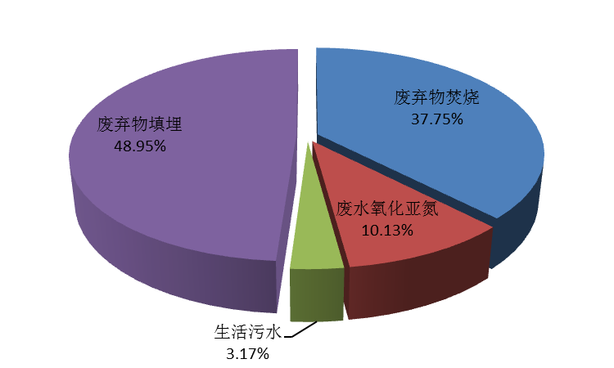

图 6‑1 废弃物处理活动各类型温室气体排放占比

### 废弃物处理总体不确定性

益阳市2019年废弃物处理温室气体排放不确定性见表6‑3。

表 6‑3 废弃物处理温室气体排放清单不确定性分析结果

| 活动水平 | 温室气体排放量  (万吨二氧化碳当量) | 合并不确定性（%） |
| --- | --- | --- |
| 固体废弃物填埋 | 23.48 | ±32.08% |
| 固体废弃物焚烧(未计入危险废弃物焚烧量) | 18.11 | ±40.31% |
| 生活污水甲烷排放 | 1.52 | ±28.35% |
| 工业废水甲烷排放 | 未提供数据 | / |
| 废水处理氧化亚氮排放 | 4.86 | ±56.91% |
| 合计 | | ±22.63% |

采用指南推荐的误差传递公式，计算出 2019年益阳市废弃物处理温室气体清单总体不确定性为：±22.63%。

# 益阳市2019年市级温室气体排放清单总体情况

## 排放清单总量及关键指标

### 总量

根据指南要求，结合益阳市温室气体排放实际情况，2019年益阳市市级温室气体排放清单共报告了二氧化碳（CO2）、甲烷（CH4）、氧化亚氮（N2O）和六氟化硫（SF6）共4种温室气体的排放和吸收情况，在不考虑土地利用变化与林业吸收汇情况下，2019年益阳市共排放温室气体1539.23万吨二氧化碳当量，其中，能源活动、工业生产过程、农业、废弃物处理分别排放温室气体880.06万吨、241.26万吨、369.93万吨、47.98万吨二氧化碳当量，土地利用变化与林业吸收100.03万吨二氧化碳。因此，考虑林业碳汇情况下，2019年益阳市温室气体排放总量为1439.20万吨二氧化碳当量，详见表7‑1。

需要说明的是，本次清单编制过程中数据收集不完全：能源活动中工业活动仅收集到规模以上工业情况，农业、交通运输业、服务业、居民生活、国际航空航海、电力调入调出等相关数据未收集到；废弃物处理中危险废弃物焚烧量和各行业工业废水量等相关数据未收集到。因数据不完全导致相应部分的温室气体排放估算缺失，估算出的排放总量较实际情况偏低。

表 7‑1 2019年益阳市市级温室气体排放总量

|  |  |  |  |  |  |  |  |
| --- | --- | --- | --- | --- | --- | --- | --- |
| 温室气体类型 | CO2  (万吨) | CH4 | N2O | HFCs | PFCs | SF6 | 合计 |
| (万吨二氧化碳当量) | | | | |
| 能源活动 | 874.71 | 2.02 | 3.33 | / | / | / | 880.06 |
| 工业生产过程 | 240.88 | / | / | / | / | 0.38 | 241.26 |
| 农业活动 | / | 266.70 | 103.23 | / | / | / | 369.93 |
| 废弃物处理 | 18.11 | 25.00 | 4.86 | / | / | / | 47.98 |
| LUCF | -100.14 | 0.10 | 0.01 | / | / | / | -100.03 |
| 温室气体排放 （含LUCF） | 1033.56 | 293.82 | 111.43 | 0 | 0 | 0.38 | 1439.20 |
| 温室气体排放 （不含LUCF） | 1133.70 | 293.72 | 111.42 | 0 | 0 | 0.38 | 1539.23 |

### 关键指标

根据益阳市统计局提供数据，2019年益阳市地区国民生产总值为1792.46亿元。不考虑土地利用和林业部门吸收温室气体的情况下，2019年益阳市单位GDP温室气体排放量为0.86吨CO2当量/万元。因数据不完全导致估算出的温室气体排放总量较实际情况偏低，因此益阳市单位GDP温室气体排放量也偏低。

## 温室气体排放分布情况

### 部门分布

各部门温室气体排放量占比见图7‑1，由图可知，除土地利用变化与林业部门外，4个部门中，能源活动、农业活动、工业生产和废弃物处理占比分别为57.18%、24.03%、15.67%和3.12%，能源活动温室气体排放量占比最大，废弃物处理占比最小。

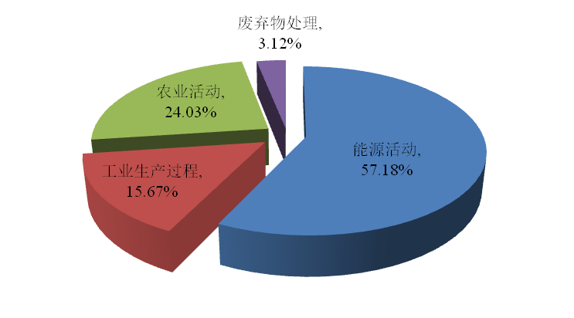

图 7‑1温室气体部门分布图（不含LUCF）

### 类型分布

益阳市内无工业行业排放HFCs和PFCs，本次报告中只包括4种温室气体，不考虑土地利用变化和林业部门的情况下，二氧化碳、甲烷、氧化亚氮和六氟化硫分别占73.65%、19.08%、7.24%和0.02%，详见表 7‑2和图7‑2。

表 7‑2各类型温室气体占比

|  |  |  |  |  |
| --- | --- | --- | --- | --- |
| 温室气体 | 含LUCF | | 不含LUCF | |
| 二氧化碳当量  (万吨) | 占比(%) | 二氧化碳当量  (万吨) | 占比  (%) |
| 二氧化碳 | 1033.56 | 71.81% | 1133.70 | 73.65% |
| 甲烷 | 293.82 | 20.42% | 293.72 | 19.08% |
| 氧化亚氮 | 111.43 | 7.74% | 111.42 | 7.24% |
| 含氟气体 | 0.38 | 0.03% | 0.38 | 0.02% |
| 合计 | 1439.20 | 100.00% | 1539.23 | 100.00% |

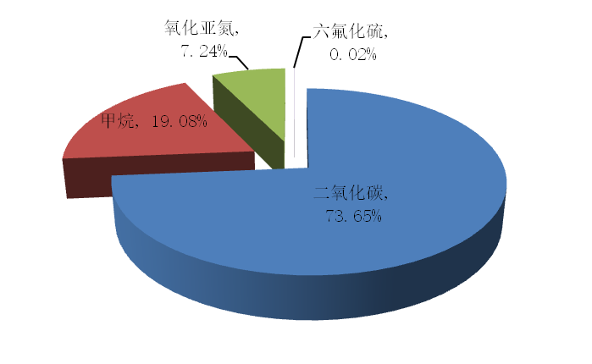

图 7‑2温室气体类型分布图（不含LUCF）

### 空间分布

（1）分配方法

明确益阳市温室气体在市内不同县、区间的分布情况，本报告将温室气体按照不同来源分为工业源和农业源，采用3km×3km网格对全市区域进行划分，不同来源温室气体总量分配方法如下：

a）工业源

全市温室气体工业部分排放总量按照益阳市各县、区工业用地占比情况，进行区域分布，得到全市工业源温室气体排放情况空间分布图情况图。

b）农业源

全市农业源分布主要依据各县、区农业用地占比情况，进行区域分布，得到市内农业源温室气体分布情况。

（2）空间分布情况

温室气体在市内空间分布情况详见图7‑3。从全市情况来看，工业源温室气体来源于工业生产过程中的能源消耗和生产过程排放，主要集中在益阳中部工业较发达的区域；农业源温室气体来源于农业生产过程中排放的甲烷和氧化亚氮，主要分布在益阳市北部环洞庭湖区农业活动较为集中的区域。

|  |  |
| --- | --- |
| IN_YY  工业源 | AG_YY  农业源 |

图 7‑3 温室气体空间分布图

## 各类型温室气体排放情况

### 二氧化碳排放情况

益阳市2019年二氧化碳不同部门排放情况详见表 7‑3，能源活动和工业生产过程是益阳市二氧化碳排放的主要来源，分别占二氧化碳总排放量的77.16%和21.25%。能源活动过程中的排放主要来自于化石燃料燃烧过程中的二氧化碳排放，其次为工业生产过程中的二氧化碳排放。土地利用变化和林业部门表现为碳吸收，减少了温室气体的排放。

表 7‑3 2019年益阳市不同部门二氧化碳排放情况

|  |  |  |  |
| --- | --- | --- | --- |
| 排放源 | 排放量（万吨二氧化碳当量） | | 占比 |
| 能源活动 | 874.71 | 77.16% | |
| 工业生产过程 | 240.88 | 21.25% | |
| 废弃物处理 | 18.11 | 1.60% | |
| 土地利用变化和林业 | -100.14 | -8.83% | |
| **合计** | 1133.70 | 100.00% | |

### 甲烷排放情况

益阳市2019年甲烷不同部门排放情况详见图7‑4，由图可知，益阳市甲烷排放主要来源于农业活动过程中稻田、动物肠道发酵及动物粪便管理系统的甲烷排放，其次为废弃物处理过程废水中的甲烷排放，能源活动和土地变化及林业部门，分别占90.77%、8.51%、0.69%和0.03%。

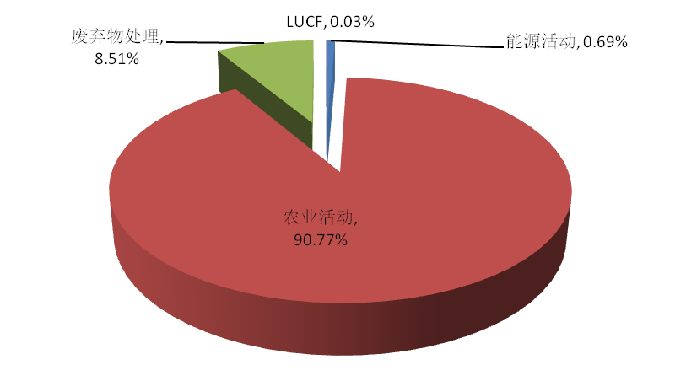

图 7‑4 2019年益阳市甲烷不同部门排放占比情况（以二氧化碳当量计）

### 氧化亚氮排放情况

益阳市2019年氧化亚氮不同部门排放情况详见图7‑5，氧化亚氮排放主要来源于农业部门中农用地和动物粪便管理系统的排放，占比为92.64%，其次为废弃物处理过程废水中的氧化亚氮排放，占比为4.36%，能源活动和林业部门分别占2.99%和0.01%。

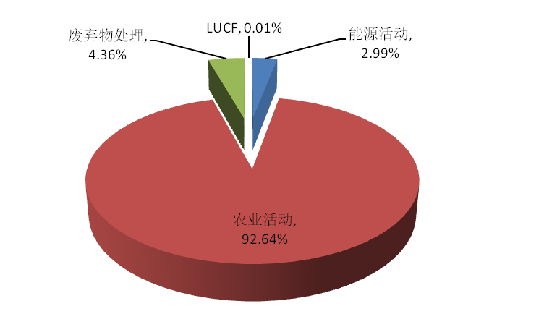

图 7‑5 2019年益阳市氧化亚氮不同部门排放占比情况（以二氧化碳当量计）

### 含氟气体排放情况

2019年益阳市市内无工业行业排放HFCs和PFCs，仅有电力设备生产过程排放六氟化硫气体，排放量为0.38万吨二氧化碳当量。

### 电力调入调出二氧化碳间接排放量核算

本部分因未取得数据，无法计算。

## 市级排放清单不确定性

### 为减少不确定性所开展的工作

为了降低温室气体清单估算结果的不确定性，清单编制机构在本次清单编制过程中，在编制方法、活动水平和排放因子数据方面开展了一系列针对性工作。在清单编制方法方面，清单编制机构遵循《1996 IPCC清单指南》和《IPCC优良作法指南》，并参考《2006 IPCC清单指南》，保证清单估算方法科学，结果具有可比性、透明性和一致性。并在数据可获得的条件下，尽可能选用更为详细的方法。

在活动水平数据方面，重点保证所采用数据的可靠性和准确性。尽可能采用官方统计数据。清单编制机构与统计局、各相关专业统计机构和行业协会建立了密切的联系和合作，确保获得权威、可靠的官方统计数据。

在排放因子方面，尽可能采用反映益阳市地区情况的排放因子。在缺乏数据时，采用《湖南省省级温室气体排放清单》或《省级温室气体清单编制指南（试行）》中的推荐值。

### 不确定性产生的原因

通过清单编制技术组的努力，2019年益阳市温室气体排放清单在报告范围、清单方法、清单质量做了良好的工作，但限于认识水平和基础条件，2019年益阳市温室气体清单还存在一定的不确定性。主要表现为：

在活动水平方面，益阳市的统计数据基础还比较薄弱，目前有相当部分的数据未收集到。其次，现行的统计指标体系与清单编制所要求的数据体系并不完全一致，有些活动水平指标尚未纳入统计体系，而且统计数据本身也存在一定不确定性。而通过调研获取和专家判断等方式获取的活动水平数据都会带来较大的不确定性。

在排放因子方面，益阳市清单编制机构主要采用了国家推荐的排放因子，因此缺乏某些益阳市实际情况不同于国家推荐排放因子的测定工作。此外，在一些领域由于缺少我国特定的排放因子，使用了IPCC清单指南提供的缺省值，这在一定程度上也给清单估算结果带来不确定性。

### 总体不确定性

清单编制机构采用了《IPCC优良作法指南》中的质量评估与不确定性分析方法，对清单编制过程涉及的相关数据质量进行了初步分析，分别如下：

根据5个部门各温室气体排放的总体不确定性计算益阳市2019年市级温室气体排放清单总体的不确定性，如表 7‑4。按照《优良做法指南》中提供的方法，以上各部门的排放量是相加关系，总排放量的综合误差按照以下误差传递公式计算：

 （7.1）

计算结果表明，2019益阳市温室气体清单总体不确定性为±6.87%。

表 7‑4 2019益阳市温室气体清单总体不确定性

|  |  |  |
| --- | --- | --- |
| 类别 | 排放量（万吨二氧化碳当量） | 不确定性 |
| 能源活动 | 880.06 | ±9.56% |
| 工业生产过程 | 241.26 | ±2.89% |
| 农业活动 | 369.93 | ±13.24% |
| 废弃物处理 | 47.98 | ±22.63% |
| 土地利用变化与林业 | -100.03 | ±11.08% |
| 综合不确定性 | ±6.87% | |

# 下一步工作建议

我国一贯重视应对气候变化工作。2020年9月22日，习近平总书记在第七十五届联合国大会上郑重宣布，“中国将提高国家自主贡献力度，采取更加有力的政策和措施，二氧化碳排放力争2030年前达到峰值，努力争取2060年前实现碳中和。”这一重要宣示为我国应对气候变化工作制定了任务目标。为积极应对气候变化，确保实现2030年前碳排放达峰的目标，建议做好以下工作。

## 深入推进温室气体排放清单编制工作

为有效控制温室气体排放，应首先摸清排放底数，定期编制市级温室气体清单。在本次2019年度温室气体排放清单编制过程中，涉及到能源、工业生产、农业、土地利用变化和林业（LUCF）、废弃物处理各个部分的很多基础资料未收集到，由此导致温室气体排放总量估算存在一定偏差。建议由市政府牵头，市生态环境局、市统计局、市工信局、国网电力公司、市应急局、市交通运输局、市农业农村局、市农村供销合作社、市住建局、市林业局和市自然资源局等相关部门参与成立工作小组，共同推进温室气体排放清单编制工作，确保资料收集完整。

## 温室气体减排工作建议

根据本次益阳市温室气体清单编制结果，全市能源活动排放占总温室气体排放总量的57.18%，主要能源消耗为煤、柴油和天然气。其中，原煤使用主要集中在电力、热力生产、非金属矿物制品业、纺织业；柴油主要使用行业为非金属矿物制品业、农副食品加工业、运输设备制造业；天然气使用较多的行业为食品制造业、化学原料和化学制品制造业；液化天然气集中在酒、饮料和精致茶制造业使用。工业过程中温室气体主要由水泥、石灰等非金属矿物制品行业排放，其他行业化石燃料消耗量较小。

为实现2030年前二氧化碳排放达峰的目标，益阳市需要对重点耗能行业和企业能源结构进行调整，在电力生产、非金属矿物制品业、纺织业、农副食品加工业、食品制造业、运输设备制造业、化学原料和化学制品制造业，减少化石能源使用量，通过调整产业结构，优化能源结构，节能提高能效。

附件：益阳市生态环境局关于商请提供益阳市温室气体排放相关数据资料的函

